Тема: Звуки [б] и [бь].
Буква Б б.

Цели: 1. Уточнить произношение звуков [б] и [бь].
2. Дифференцировать звуки [б] и [бь].
3. Упражнять детей в звуковом анализе слов
4. Развитие фонематического восприятия.
5. Закрепить умение определять количество слогов в слове.
6. Познакомить с буквой Б б.
7. Закрепить умение составлять предложение по опорным словам.
8. Развитие мышления, зрительного восприятия.

Оборудование: предметные картинки, картинки с ребусами ,картинки с контурными
изображениями предметов, индивидуальные зеркала, тарелочки для
выкладывания схем слов.

Организационный момент.
Сегодня к нам на занятие пришли гости. Они будут смотреть, как вы занимаетесь и как себя ведёте. На наших гостей в течение занятия не отвлекайтесь. А теперь посмотрите на меня. Приготовьтесь к занятию. На занятии нужно отвечать полным ответом и следить за звуками.
Сейчас сядет тот, кто назовёт «картинку – невидимку» и определит, сколько в этом слове слогов. (кошка, лиса, сумка, зонт, малина, слон, кубики, лимон, утка, рыба).

Введение в тему. Постановка цели занятия.
Отгадайте домашнее животное. Я скажу слова, называющие его действия: лежит, сидит, спит, бежит, грызёт, кусается, охраняет, лает. Кто это? (это собака). Правильно.
Сегодня на занятии к нам пришла собака По первым звукам названий картинок отгадайте, как зовут собаку.(на наборном полотне выставлены картинки с

изображением банана, обруча ,бинта ,иголки, кастрюли).Правильно, зовут его
Бобик. Давайте произнесём его кличку. (Бобик). Скажите, какой первый звук в кличке? (звук [б]). Какой второй согласный звук в кличке? (звук [бь]). Молодцы. Сегодня на занятии мы будем работать со звуками [б] и [бь] и познакомимся с буквой Б б.

Повторение характеристики звуков [б] и [бь].
Расскажите о звуке [б]? (Звук [б] – согласный звонкий, твёрдый).
Расскажите о звуке [бь]? (Звук [бь] – согласный, звонкий, мягкий).
Чем похожи звуки [б] и [бь]? (Они оба согласные и оба звонкие).
Чем отличаются звуки [б] и [бь]? (Звук [б] – твёрдый, а звук [бь] – мягкий).

Игра «Наоборот».
Бобик предлагает нам поиграть в игру «Наоборот». Я буду произносить слог с
твёрдым звуком [б], а вы будете произносить слог с мягким звуком [бь]:
ба – бя
бо – бё
бу – бю
бы – би
бэ – бе Молодцы.

Игра «Лишняя картинка».
Бобик приготовил для нас задание «Лишняя картинка». Давайте выполним задание и определим, какая картинка лишняя:
- белка, рябина, буква, обезьяна.
- батон, билет, бинт, бинокль.
- губы, клубок, бегемот, яблоко.
Молодцы!

Выкладывание схемы слова.
А теперь возьмите свои тарелочки. Мы сейчас составим схему слова Бобик.
(Один ребёнок работает у доски, остальные за столами).

Молодцы!

Знакомство с буквой Б б.
Бобик принёс нам букву Б б. Буквой Б б обозначаются звуки [б] и [бь]. Какая буква Б б? (согласная). Из каких элементов состоит большая буква Б? (вертикальная палочка, горизонтальная палочка, полукруг). Из каких элементов состоит маленькая буква б? (овал, на верху хвостик). На что похожа буква Б б?
Давайте изобразим букву большую Б с помощью пальцев рук.
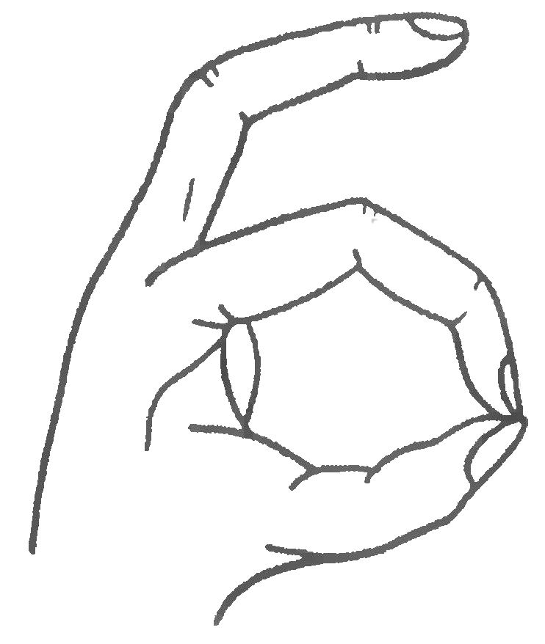
Указательный с большим
Мы в кольцо соединим.
Остальные под углом
Над кольцом объединим.

Физ. Минутка.
Давайте отдохнём.
Жил на свете пес мохнатый,  Очень важный был.  Каждым утром спозаранку  Прогуляться выходил. | Обычная ходьба.
Шёл он парком, шёл он важно,  В стороны глядел. | Ходьба с поворотом головы.

Так же важно, деловито  Хвостиком вертел. | Ходьба с поворотом бёдер.
Раз, два, три, четыре –  В стороны глядел. | Повороты головы.
И решил поспать с утра.  Но будить его пора. | Изображение сна.

Чтение слов.
Давайте покажем Бобику, как мы умеем читать:
бант банан бинт
бокс блин изба
кабина бык буквы
Назовите слова со звуком [б].
Назовите слова со звуком [бь].

Отгадывание ребусов.
А теперь давайте разгадаем ребусы , которые для нас приготовил Бобик.

БА ТУМ КА
(бабочка). (тумбочка). (кабан).
Молодцы, справились с заданием.

Составления предложения из слов.
А сейчас последнее задание от Бобика. Бобик рассыпал предложения на слова. Нам нужно постараться составить предложения из слов и тогда мы можем узнать, что нам хотел рассказать Бобик.
избы, Бобик, у, спит; (Дети читают слова и составляют предложения).
утки, бабуси, у;

быка, мама, поит.
магазин, Вова, и, идут, папа.
Почему слова Вова и Бобик написаны с большой буквы? (Мы знаем правило: «Имена людей, клички животных, фамилии, названия городов и рек пишутся с большой буквы»).
Молодцы справились с заданием.

Подведение итогов занятия. Оценивание деятельности детей.
О каких звуках мы сегодня говорили? (о звуках [б] и [бь]).
С какой буквой мы познакомились? (с буквой Б б).
Бобик и я остались довольны вашими ответами. Вы были активными, внимательными, старательно выполняли все задания. Занятие наше окончено. Можете быть свободными.

Литература:

1. Коноваленко В. В. Коноваленко С. В. Фронтальные логопедические занятия в
подготовительной группе для детей с ФФН. М. Гном-Пресс 1999 г.
2. Лопухина И. С. Логопедия: 550 занимательных упражнений для развития речи.
3. Цуканова С. П. Бетц Л. Л. Учим ребёнка говорить и читать. М. 2006 г.
4. Васильева С.А. Соколова Н.В. Логопедические игры дошкольников. Москва
«Школа-Пресс», 1999
5. Кислякова Т.Р. По дороге к азбуке. Москва «Баласс», 1999

